1 OBJETIVO

Criar cadastro de novo nível de planejamento na transação KEPM, é necessário criar este cadastro sempre que for criado um escritório de vendas.

2 PALAVRAS CHAVES

Planejamento de vendas, Metas, Metas por Escritório, Planejamento de Receitas, Criação de Níveis de Planejamento, KEPM.

3 NÍVEL DE PLANEJAMENTO

Será criado um subnível dentro da hierarquia “ZPLVENDA”

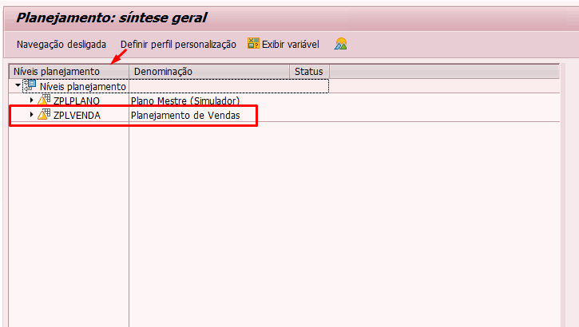

3.1 Clicar com o botão direito do mousse sobre um pacote já existente (buscar o que seja mais similar ao que será criado) e selecionar a opção “copiar pacote de planejamento”

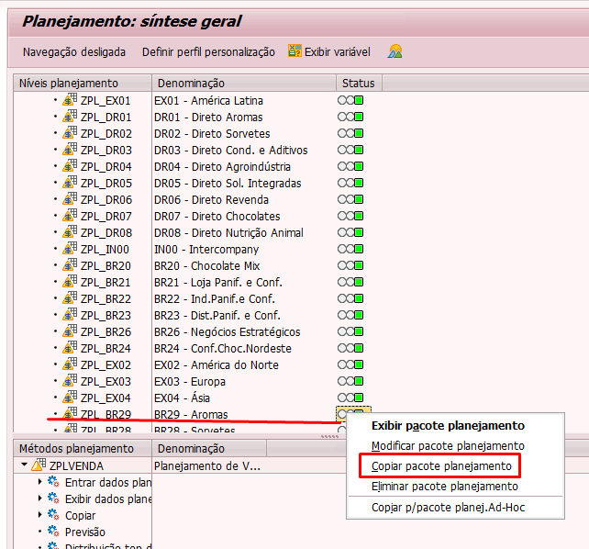

3.2 Em seguida criar a nomenclatura do pacote (seguir o mesmo padrão ZPL_ e o código do escritório), o nome geralmente é a sigla do escritório mais a descrição

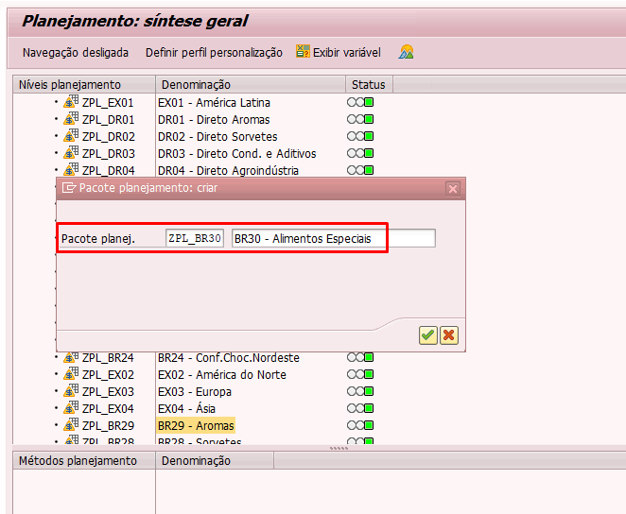

3.3 Após criar, ajustar o escritório no pacote de planejamento e salvar.

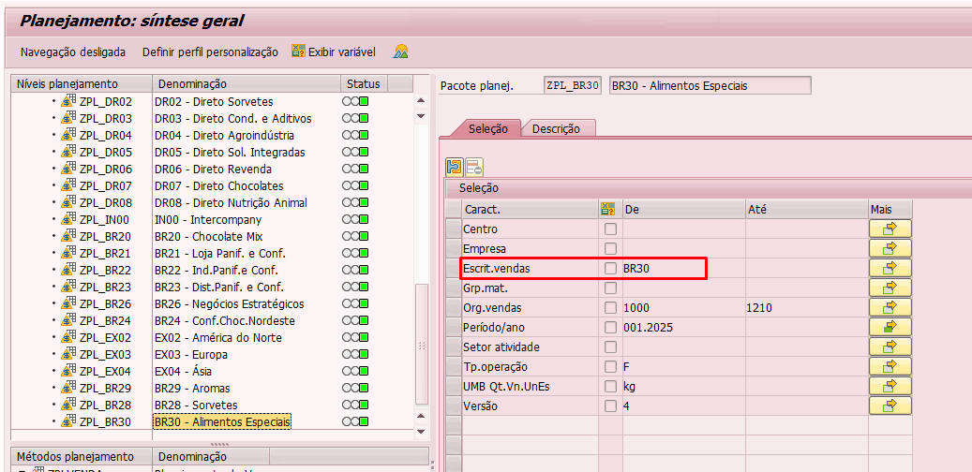

4. INFORMAÇÕES IMPORTANTES:

- Só é possível criar o nível de planejamento com escritório já existentes.
- Não é possível criar dois níveis de planejamento para o mesmo escritório de vendas.

 | Quadro de Revisões | Código: IT TI SPN 12
 |  | Revisão: 00
 |  | Página 5 de 5

DOCUMENTO: | Criação de Nível de Planejamento por Escritório de Vendas – KEPM

Nº REVISÃO | DATA REVISÃO | ITEM | DESCRIÇÃO/JUSTIFICATIVA | OBSEVAÇÕES
00 | 05/03/2025 | 1 | Elaboração Inicial

